Komentarz walutowy dla par USDPLN, GBPPLN i EURPLN - 2.03.2017
Dolar zgodnie z naszymi założeniami dalej znajduje się w konsolidacji pomiędzy 4,10 a 4.05. Nasz bazowy scenariusz został wczoraj zrealizowany.

USDPLN
Dolar zgodnie z naszymi założeniami dalej znajduje się w konsolidacji pomiędzy 4,10 a 4.05. Nasz bazowy scenariusz został wczoraj zrealizowany. Na fali osłabienia się dolara na wszystkich rynkach, zaksięgował formację geometryczną 1 do 1 na poziomie 4,05, a następnie się odbił w kierunku środka kanału. O poranku Klienci ergokantor.pl za dolara płacili 4,07. Obecnie zalecamy ostrożność, gdyż kurs USDPLN jest zależny od sentymentu rynku i kierunku głównej pary walutowej. Naszym scenariuszem bazowym jest ruch w dół i ponowny retest poziomu 4,05, a po jego przełamaniu ruch w kierunku 4 złotych. Następnie początkiem przyszłego tygodnia powinno dojść do impulsu wzrostowego do poziomu co najmniej 4,10. Dalszy kierunek zostanie wyznaczony po decyzji o podniesieniu stóp procentowych w Stanach Zjednoczonych. W przypadku alternatywnym należy założyć ruch od razu w górę do poziomu 4,10 i konsolidację na tym poziomie.

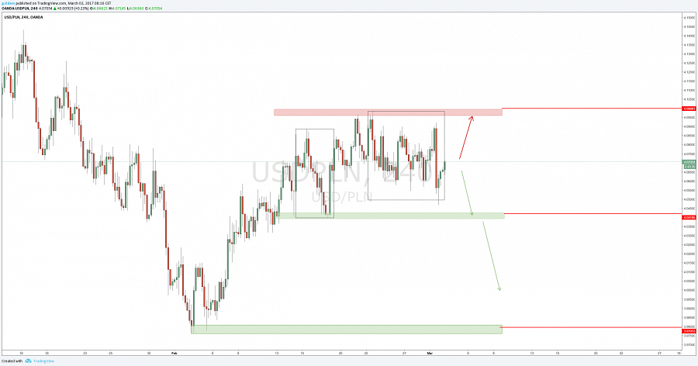

GBPPLN
Na funcie wczoraj doszło do silnego impulsu spadkowego. Zakładaliśmy wyłamanie z kanału wzrostowego i spadek ceny do poziomu 5,01, a finalnie nawet do 4,97 w krótkim terminie. Wczorajszy impuls spadkowy ściągnął cenę o ponad 7 groszy do poziomu 4,98, realizując nasz scenariusz bazowy. Obecnie naszym zdaniem powinno dojść do przynajmniej lekkiej korekty do poziomu 5,03, gdzie nastąpi decyzja inwestorów, w jakim kierunku pójdzie cena. Ponieważ ogólny trend rynkowy na funcie wskazuje deprecjacja brytyjskiej waluty, dlatego oczekujemy, że w przyszłym tygodniu może dojść do kolejnego silnego osłabienia funta, co pozwalało myśleć o przetestowaniu lokalnych dołków na poziomie 4,95. W przypadku wzrostów oporem pozostaje dolne ograniczenie kanału wzrostowego.

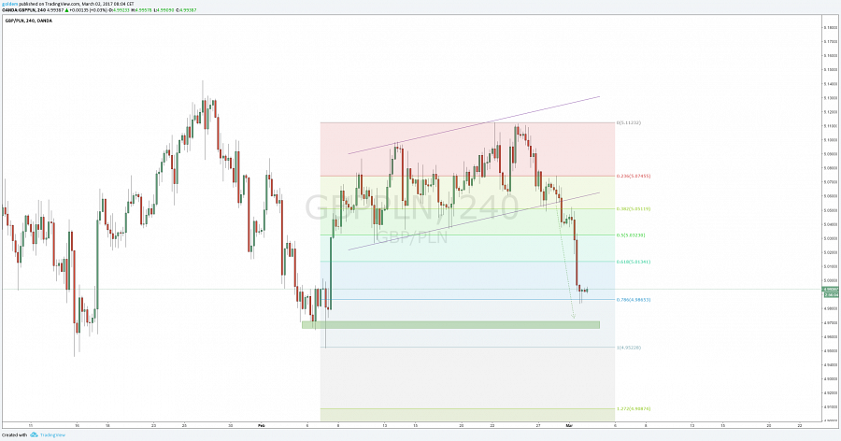

EURPLN
Scenariusz bazowy o wyrysowaniu prawego ramienia formacji RGR został zrealizowany. Wczoraj EUR w internetowym kantorze ergokantor.pl można było kupić po 4,27 zł. EURPLN kolejny raz zareagował na linię trendową wyrysowaną po dołkach mierzonych od listopada 2015 roku. Naszym zdaniem, po krótkiej konsolidacji powinno dojść do przełamania linii trendowej i kierunku w stronę 4,25 czy nawet 4,22, gdzie wypada zakończenie bardzo dużej formacji geometrycznej 1 do 1 z interwału tygodniowego. Wtedy zrealizowałaby się formacja RGR także na interwale tygodniowym, o czym wielokrotnie już pisaliśmy od grudnia. W przypadku korekty w górę oporem jest lokalny szczyt na poziomie 4,32.

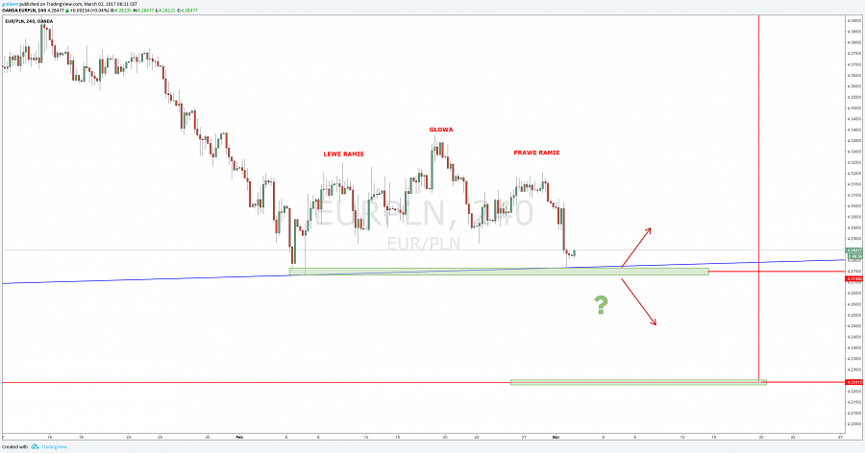

źródło: opracowanie własne ergokantor.pl

Powyższy komentarz walutowy nie jest rekomendacją w rozumieniu Rozporządzenia Ministra Finansów z 19 października 2005 roku. Komentarz został sporządzony w celach informacyjnych i nie powinien stanowić podstawy do podejmowania decyzji inwestycyjnych. Goldem Sp. z o.o., właściciel marki ergokantor.pl i autor komentarza nie ponoszą odpowiedzialności za decyzje inwestycyjne podjęte na podstawie informacji zawartych w niniejszym komentarzu.

___________________________________________________________________________________
O marce ergokantor.pl:
ergokantor.pl to internetowy serwis wymiany walut dla osób indywidualnych oraz przedsiębiorstw. Kursy walut na ergokantor.pl są aktualizowane co 15 sekund, opierają się na rzeczywistych notowaniach z rynku Forex, co gwarantuje korzystne kursy walut i rzeczywiste oszczędności i zyski dla Klienta. Spółka Goldem Sp. z o.o. – właściciel ergokantor.pl, dysponuje kapitałem w wysokości 1 mln złotych, co jest jednym z najwyższych w branży niebankowych podmiotów wymiany walut online.
9 korzyści dla, których warto wymieniać walutę w ergokantor.pl:
1. Korzystne kursy walut
2. Brak prowizji za wymianę walut
3. Szybkość transakcji
4. Obsługa wszystkich banków w Polsce
5. Obsługa 12 walut
6. Możliwość przelewu środków z transakcji wymiany bezpośrednio na konto osoby trzeciej
7. Bezpieczeństwo wymiany gwarantowane
8. Codzienne komentarze walutowe
9. Poczucie humoru…sprawdź: humor z ergokantor.pl
Kantor internetowy ergokantor.pl działa 24h/dobę 7 dni w tygodniu, księgowanie transakcji w godzinach pracy kantoru, tj. w dni robocze od godziny 8.00 do 17.00.
Dbamy o zaufanie naszych Klientów i bezpieczeństwo transakcji – jesteśmy Biurem Usług Płatniczych nadzorowanym przez KNF i GIIF.
Kantor prowadzi czat on-line, a platforma wymiany jest wyjątkowo prosta w obsłudze.
ergokantor.pl to 100% Klientów zadowolonych ze współpracy z nami, co potwierdzają wyniki sondażu niezależnej firmy zewnętrznej Opineo.pl http://www.opineo.pl/opinie/goldem-sp-z-o-o

